Aula Nro: 10

Caso 3: Operação em paralelo de geradores do mesmo porte com uma carga

Na figura a seguir, mostra-se dois geradores do mesmo porte alimentando uma carga.
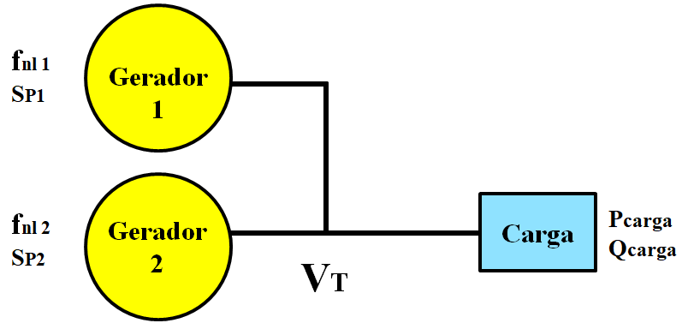

As equações de Pxf de cada gerador são:  $${f_{sis}= f_{nl1}- \frac{1}{S_{P1}} .P}_{G1}$$  $${f_{sis}= f_{nl2}- \frac{1}{S_{P2}} .P}_{G2}$$  Restrição da carga:  Pcarga = P_{G1} + P_{G2} | As equações de QxV de cada gerador são:  $${V_{Tsis}= V_{Tnl1}- \frac{1}{S_{Q1}} .Q}_{G1}$$  $${V_{Tsis}= V_{Tnl2}- \frac{1}{S_{Q2}} .Q}_{G2}$$  Restrição da carga:  Qcarga = Q_{G1} + Q_{G2}

Na figura a seguir, mostram-se as características Pxf dos dois geradores em paralelo com a carga.

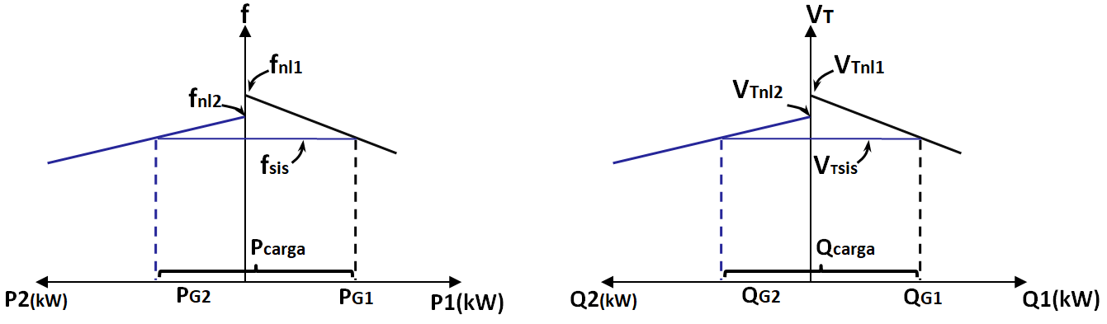

1) O que acontece com a frequência do sistema ao aumentar a frequência em vazio do gerador 2 (f_{nl2}) via regulador de velocidade?
Resp: A alteração pode ser vista na figura a seguir.

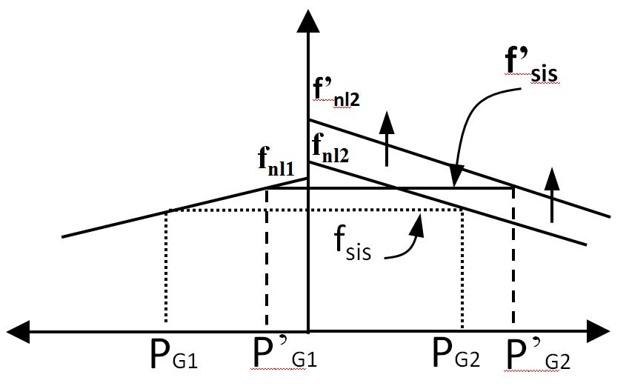
Novo valor da frequencia em vazio do gerador 2 é $f_{nl2}'$
$f_{sis}'$= aumenta
$P_{G1}'$ = ↓
$P_{G2}'$ = ↑
A restrição da carga ainda é obedecida: $P_{carga}= P_{G1}^{'}+ P_{G2}'$

II – O que acontece se aumento a corrente de campo do gerador 2 via regulador de tensão?
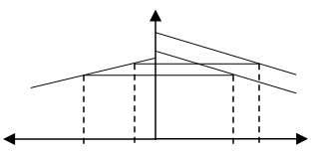
${ V}_{tnl2}'$

$Q_{G1}$ $Q_{G1}'$ $Q_{G2}$ $Q_{G2}'$

${ V}_{Tsis}$↑
$V_{tnl2}$↑ $Q_{G1}$↑
${ Q}_{G2}$↑

Exemplo:
Dois geradores estão suprindo potência a uma carga, o gerador 1 possui uma freqüência em vazio de 61,5Hz e uma inclinação Sp = ${1MW}/{HZ}$. O gerador 2 possui uma freqüência em vazio de 61Hz e uma inclinação Sp = ${1MW}/{HZ}$. Os 2 geradores estão fornecendo potencia para uma carga total de 2,5MW a $\cos{φ}=0,8 ↓$.
a) Qual a freqüência do sistema? Qual a potência fornecida por cada um dos geradores?
b) Considere que uma carga adicional de 1MW foi solicitada. Qual a potência fornecida pelos geradores nesta situação?
c) Com o sistema na configuração descrita no item b, qual é a freqüência do sistema e a potência nos geradores, se a velocidade de referencia do regulador de velocidade do gerador 2 for acrescentado em mais 0,5Hz.
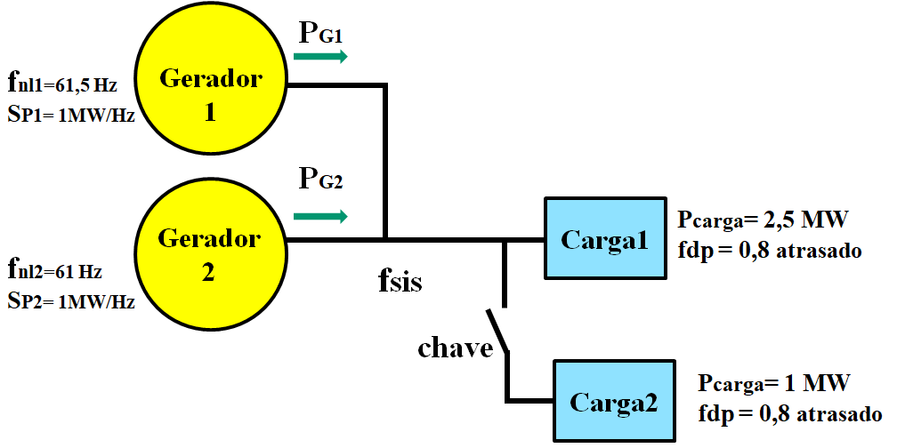

- $P_{G1}= S_{P1} (f_{nl1}- f_{sis})$ (10.1)
$P_{G2}= S_{P2} (f_{nl2}- f_{sis})$ (10.2)
$$P_{carga} =2,5MW$$
$$P_{G1}+ P_{G2}=2,5MW$$
$P_{G1}+ P_{G2}= S_{p1} \left(f_{nl1}- f_{sis}\right)+S_{p2}(f_{nl2}- f_{sis})$ (10.3)
$$2,5= 1 \left(61,5- f_{sis}\right)+1 (61- f_{sis})$$
$$2,5= 61,5- f_{sis}+61- f_{sis}$$
$$f_{sis}=60Hz$$
Das equações (10.1) e (10.2)
$$P_{G1}= 1 \left(61,5- 60\right)= 1,5MW$$
$$P_{G2}= 1 \left(61,0- 60\right)= 1MW$$

- $P_{carga}=2,5+1=3,5MW$
$$P_{G1}+ P_{G2}= 1 \left(61,5- f_{sis}\right)+1\left(61- f_{sis}\right)= 3,5MW$$
$$f_{sis}=59,5Hz$$

$$P_{G1}= 1 \left(61,5- 59,5\right)= 2,0MW$$
$$P_{G2}= 1 \left(61,0- 59,5\right)= 1,5MW$$

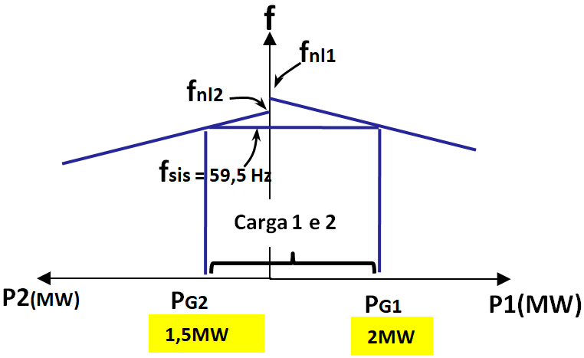

- Alterando a freqüência em vazio do gerador 2 em +0,5Hz fica: f_{nl2}= 61,5
Usando a equação (10.3)
$$P_{G1}+ P_{G2}= 1 \left(61,5- f_{sis}\right)+1\left(61,5- f_{sis}\right)= 3,5MW$$
$$f_{sis}=59,75Hz$$
$${P'}_{G1}=1,75MW$$
${P'}_{G2}=1,75MW$

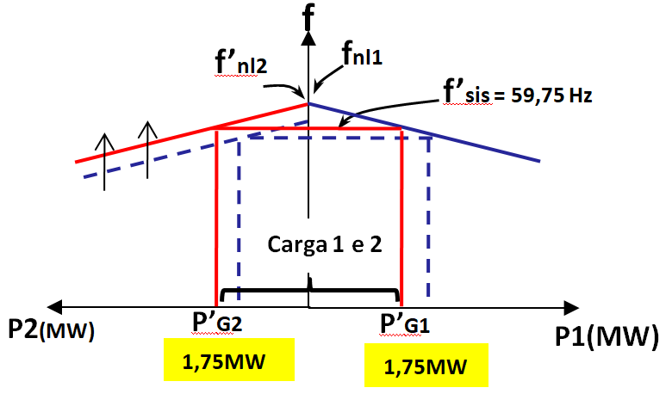

Uma mudança no ajuste de um regulador modifica a freqüência do sistema e a potência compartilhada. Para fins práticos deseja-se ajustar apenas uma variável, a potência compartilhada ou a freqüência do sistema, sem modificar a outra.
- Mudando a potência compartilhada sem mudar a freqüência do sistema.
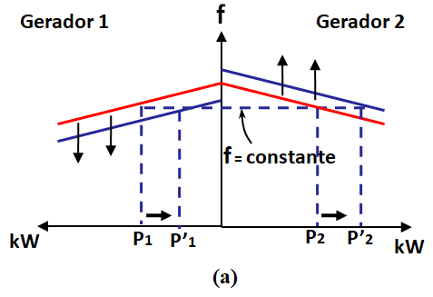
- Mudando a frequência do sistema sem mudar a potência compartilhada.

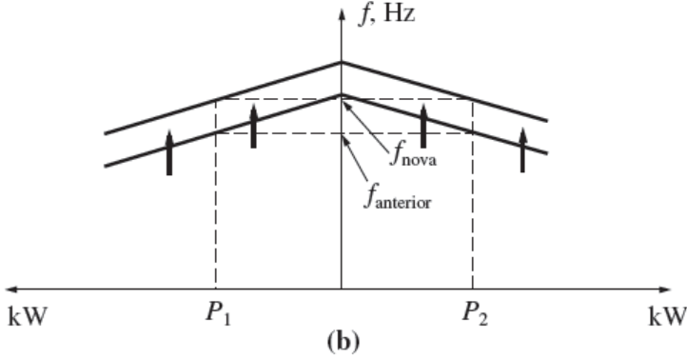

- Mudando a potência reativa compartilhada sem mudar a tensão terminal.

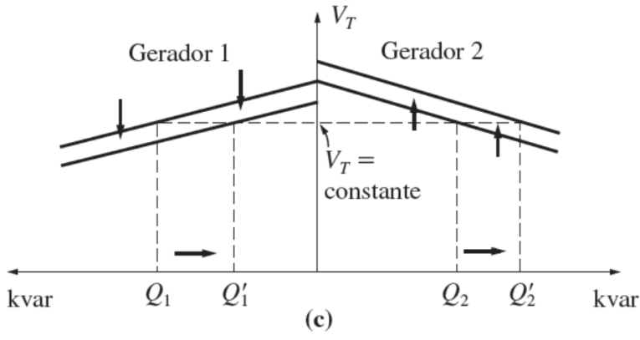

- Variando a tensão terminal sem variar a potência reativa compartilhada.
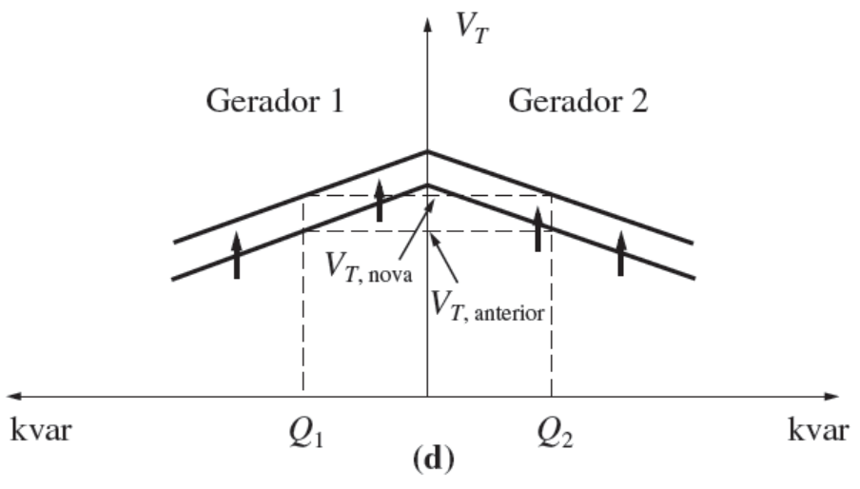

Caso 4: Operação vários geradores com barramento infinito e carga

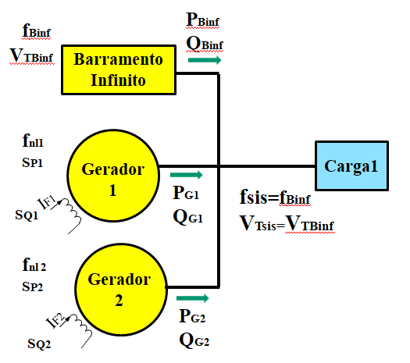
$P_{carga}= P_{Binf}+ P_{G1}+ P_{G2}$
$Q_{carga}=Q_{Binf}+ Q_{G1}+Q_{G2}$

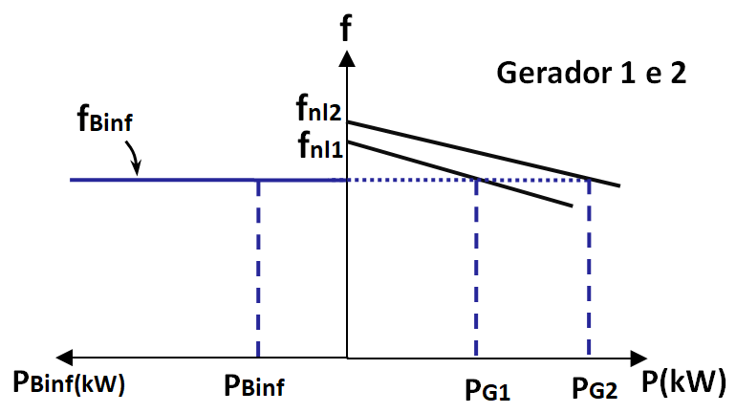

O que acontece se aumentar a freqüência em vazio do gerador 2?
$P_{Binf}'$ ↓ para compensar a variação de $P_{G2}'$
$P_{G1}'$ não muda porque $f_{sis}$ é constante
$P_{G2}'$ ↑
$Q_{Binf}'$
$Q_{G1}'$ não muda
$Q_{G2}'$

Observação: Em sistemas de potência reais não existe um gerador com propriedade do barramento infinito. Mas escolhe-se um gerador (geralmente o de maior porte) como barra de oscilação (barra swing) para fazer o papel de barramento infinito absorvendo e/ou fornecendo as variações de potência da carga a fim de manter a tensão e freqüência constante.

O sistema abaixo é constituído por um dois geradores, um barramento infinito e uma carga. Inicialmente o Barramento infinito (rede) está aberto.
- Qual é a freqüência do sistema e a potência dos geradores 1 e 2? (Desenhe o diagrama de casa)
- Após fechar a chave, qual é a potência dos geradores e do barramento infinito? (Desenhe o diagrama de casa).
- Com a chave fechada e se a carga for 5MW. Qual é a potência dos geradores e do barramento infinito?
(Desenhe o diagrama de casa).

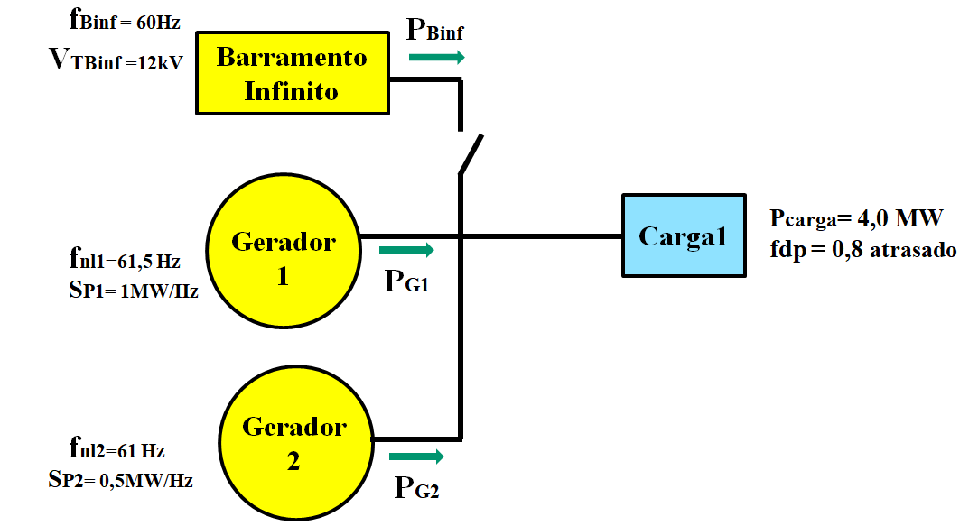

Respostas:
a | b | c
P_{G1} =2,83 MW  P_{G2}=1,17MW | P_{G1} =1,5 MW  P_{G2}=0,5MW  P_{Binf}=2 MW | P_{G1} =1,5 MW  P_{G2}=0,5MW  P_{Binf}=3 MW

